根上中学校
2023／4／13（木）
― No.3 ―

３年生になっての作文

前回の続きです。心機一転、頑張ろう！！

（１組女子）

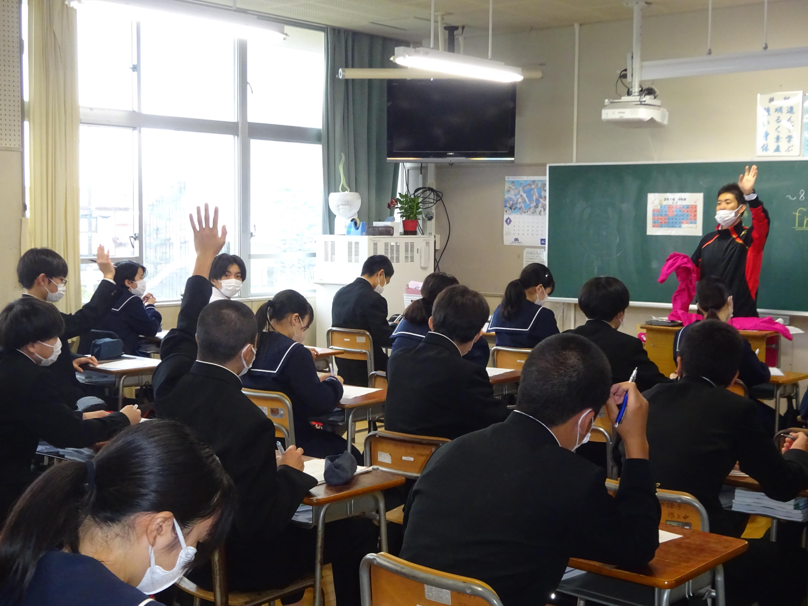 私が3年生になって頑張ると決めた事は4つあります。1つ目は、家庭学習です。私は今までテスト前などは課題を終わらせるだけで、勉強は前日にワークの問題を解くことしかしていませんでした。今年からは課題を早めに終わらせて、ワークだけではなくプリントやノートなども勉強に使っていきたいと思います。
2つ目は、立てた計画を実行することです。いつも計画を立てただけで、その計画を最後までやり通していませんでした。3年生はテストが多いので自分が立てた計画を毎日実行していきたいと思います。
3つ目は、授業です。1、2年生の時は別のことを考えたり、少し寝てしまったり、あまり一つ一つの授業を大切にできていませんでした。今年は受験生なので、日々の授業に真剣に取り組み、わからなかった事はその日のうちに解決することを心がけたいと思います。
４つ目は、部活です。最後の年ということもあって、練習や試合で他のメンバーに迷惑をかけないよう、努力しようと思います。
これらの4つのことを忘れないように、この1年間、思いやりを持って1日1日大切に過ごし、笑顔で3年生を終われるようにしたいです。

（１組男子）

ついに、中学校の最上級生、3年生になりました。これまでとは全く違うものになっていくんだと、今改めて気づきました。そんな3年生で僕が成し遂げたい事は2つあります。
1つ目は陸上競技で北信越に行くことです。そのために大事にしたい事は、練習です。今までは質より量を意識していました。でも練習のしすぎで今、シンスプリントで足を痛めています。なので、量より質を大事にして、しっかりと毎日ケアをしていきたいです。
2つ目は受験に合格することです。そのために勉強を頑張りたいです。今日の集会で斉田先生が言っていた、「努力で苦しむのは一瞬。後悔は一生。」と言う言葉を聞いて、受験に向けての努力はこの3年生だけで、行きたい高校へ行けなかった後悔は一生だと思いました。なので、毎日勉強をがんばっていきたいです。この2つをしっかりと達成するために、誰にもまねできないような努力をしていきたいと思います。
（３組男子）

僕は3年生になって文武両道をしっかりやりたいと思います。「3年生＝受験生」なので、今までやっていなかった家での勉強などをしっかりやって、提出物を期限内にしっかり出したいです。そして、どこの高校行くかもしっかりと考え、その高校に向けて勉強を頑張っていきたいと思います。部活では、あと数ヶ月しかないので、全国制覇できるように毎日の練習を真剣にやっていきたいです。そして、後輩も増えて前よりもっと先輩らしい行動をしなければならないと思います。1年生は入ってきたばかりで何も知らないから、先輩として教えてあげたいと思います。最上級生という自覚を持って、何事にも本気で取り組んでいきたいです。そして、先輩として後輩のお手本になるような先輩になりたいです。
また、係の仕事や学校行事に積極的に取り組んでいきたいです。自分だけでなく学年全員が志望校合格できるように、みんなで協力し合っていきたいです。これからはテストが多くなっていくので少しずつでも点数を上げたいと思います。そのためには、まず平均点をこえ、自分の得意科目だけをやるのではなく、苦手な教科をたくさんして、すべての教科を得意科目にしたいです。そしてラスト1年の中学校生活を楽しみたいです。
心も体も成長できるようにがんばります。1年間よろしくお願いします。

（３組女子）

私は3年生になって頑張りたい事が3つあります。1つ目は、勉強についてです。私は人よりできる時もあれば少し下を行ってしまう時もあります。なので、自分の目標を立てて勉学に励みたいと思いました。特に、数学と英語は私が大の苦手と言っていいくらい嫌いな教科なので、3年生になってできる限り得意になれるよう頑張ります。これが私の1年間の目標だなと思いました。
④
③
②
⑤
①
2つ目は、学校生活についてです。3年生になって中学校最後になる行事がたくさんあります。その中でも、私は運動会に力を入れたいと思いました。理由は、一番クラスで団結が芽生えるからです。4月初めは顔見知りの人もいれば、一度も話したことない人だっています。私は深く関わったことがない人が大半です。なので、運動会を機に、もっと人を知って行けたらなと思います。
3つ目は、友達についてです。私は2年生の時と比べたらどちらかというとクラスに友達が多いほうでした。なので、このチャンスを存分に楽しんで、1年をより良くしたいなと思いました。そして今まで数多くの友達ができたと思うので、中学校最後の思い出を作って行けたらなと思いま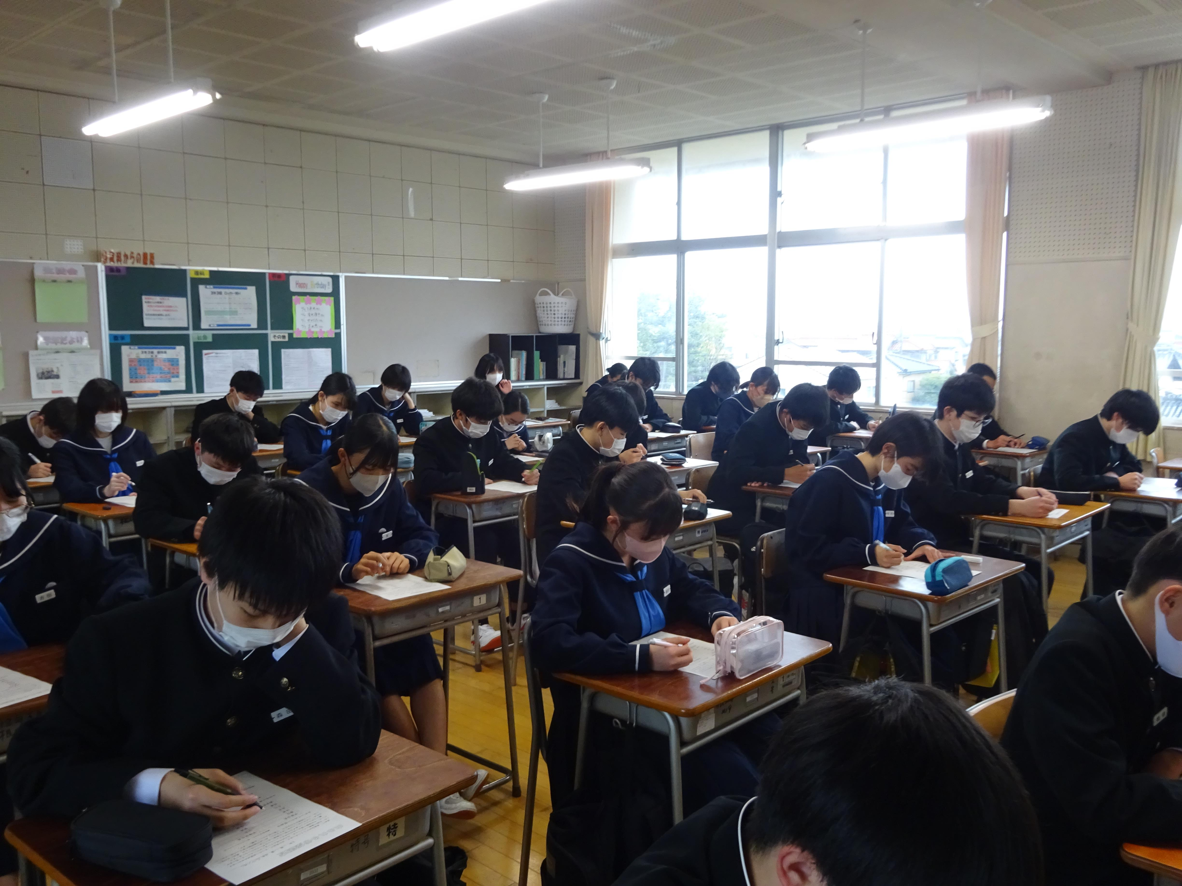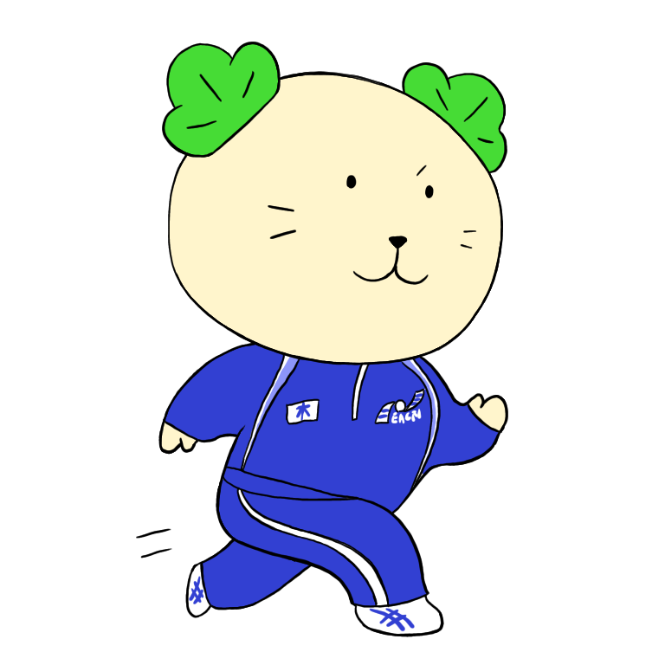す。

